Algoritmy a údajové štruktúry 1

Semestálna práca 2 – Aplikácia na spracovanie volebných výsledkov

**Rozbor použitia údajových štruktúr**

V semestrálnej práci č.2 som používal údajové štruktúry Array, ArrayList, SortedSequenceTable. Pole som používal na uloženie kandidátov v jednotlivých územných oblastiach, pole som si vybral preto lebo počet kandidátov v 1. kole bol známy tak ako aj v druhom kole. Utriedenú sekvenčnú tabuľku som použil na uloženie všetkých obcí a všetkých územných jednotiek pričom kľuč je názov obce resp. územnej jednotky. V prípade duplicity kľúčov sa ku kľúču pridá číslo začínajúce od 1. Do ArrayListu ukladám vyfiltrované územné jednotky ktoré sa budú triediť podľa iných kritérií ako názov, pretože podľa názvu sú územné jednotky uložené už v utriedenej sekvenčnej tabuľke a tie stačí len vyfiltrovať.

**Diagram tried**

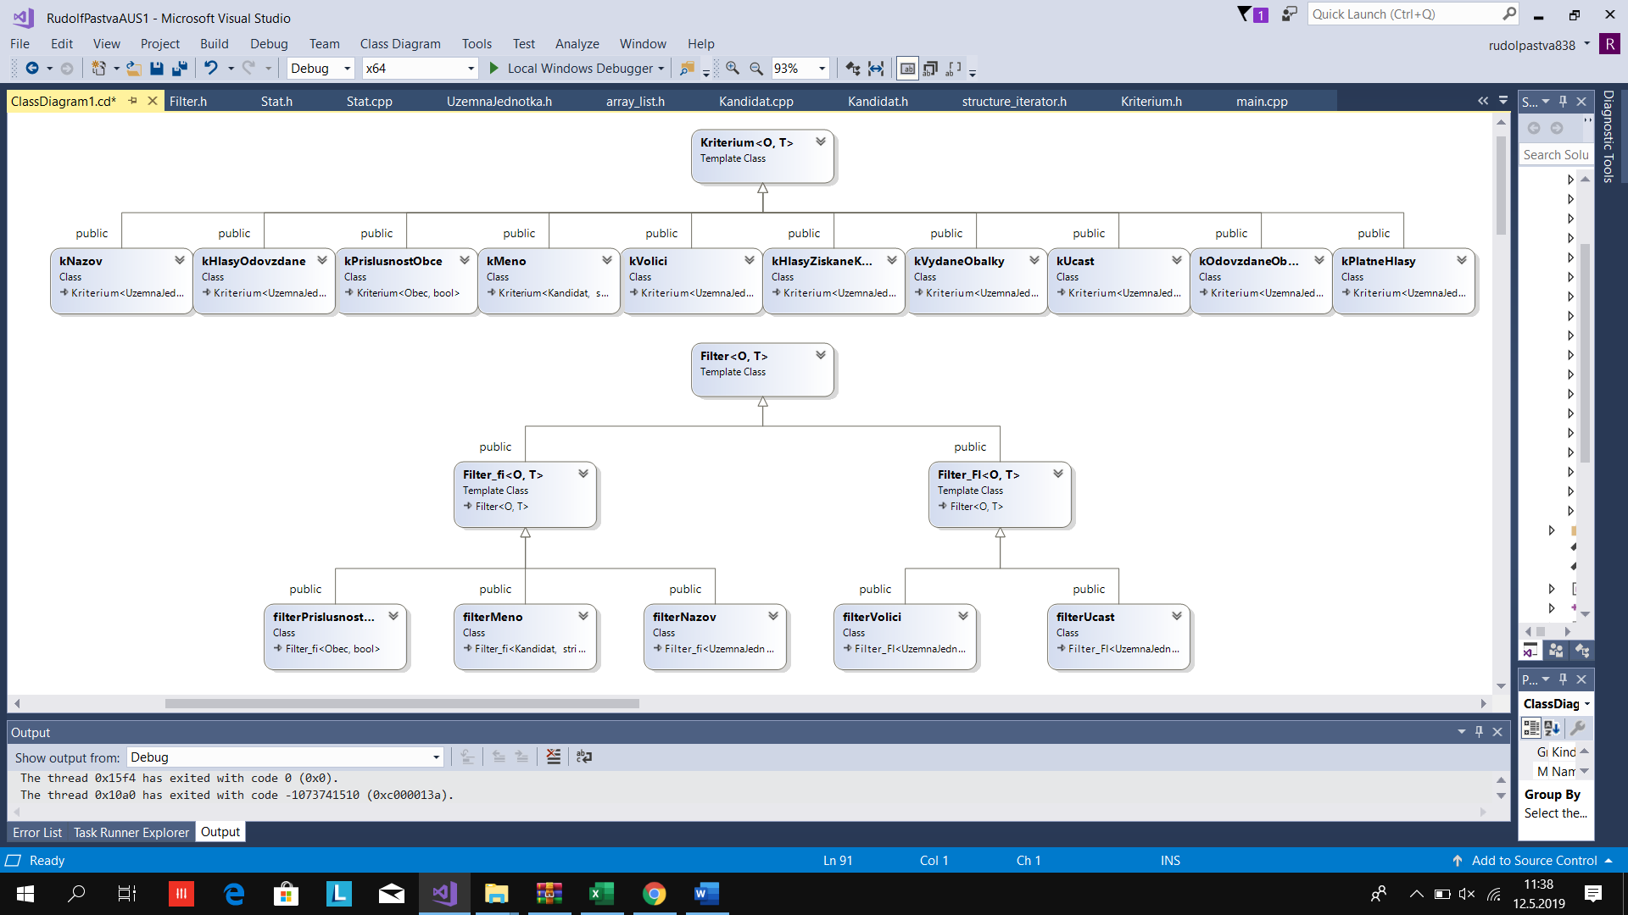

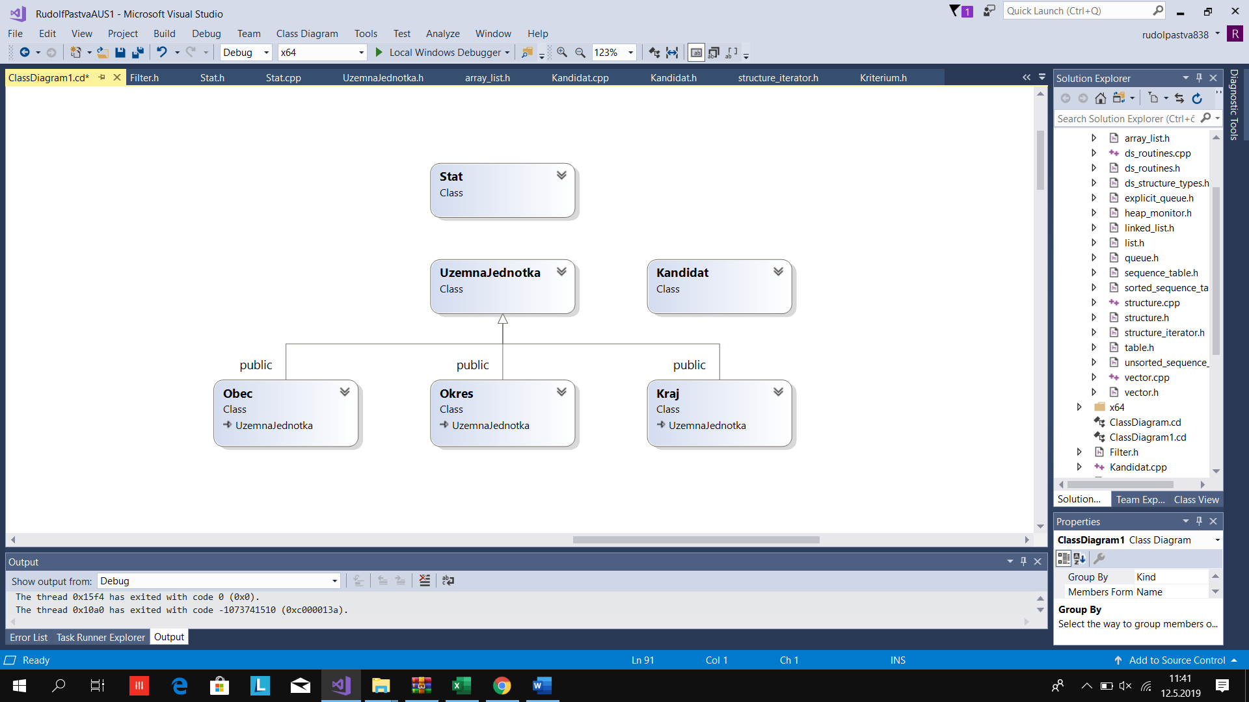

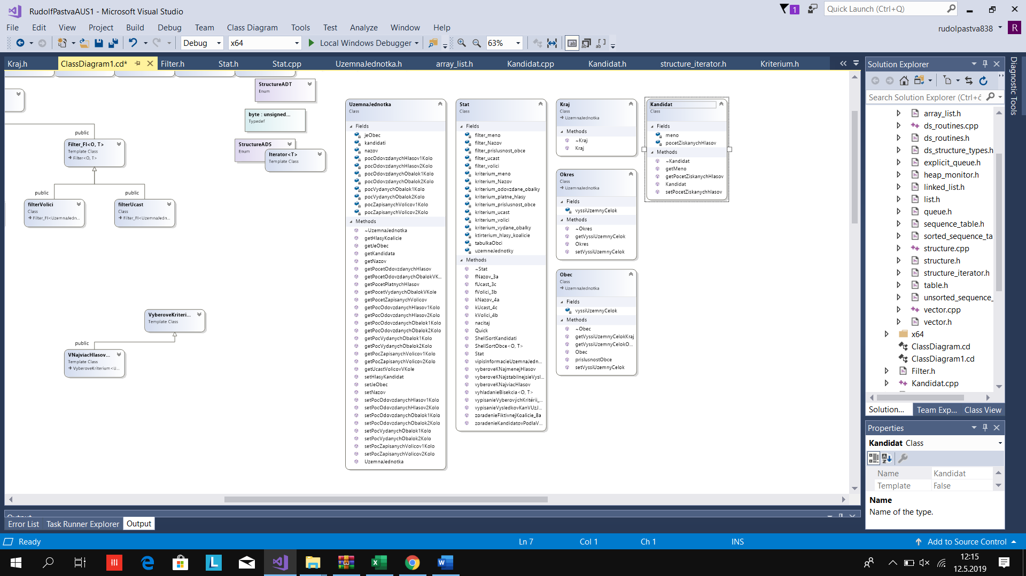

Zložitosti algoritmov

**3.a) vypísanie informácií o územných jednotkách –** O(log(n)), nájdenie prvku v utriedenej sekvenčnej tabuľke podľa kľúča log(n)

**3.b) vypísanie informácií o územných jednotkách –** O(n), prejdenie celej tabuľky a určenie či prvok vyhovuje podmienkam, vypísanie informácii ku každej územnej jednotke O(n)

**3.c) vypísanie informácií o územných jednotkách –** O(n), prejdenie celej tabuľky a určenie či prvok vyhovuje podmienkam, vypísanie informácii ku každej územnej jednotke O(n)

**4.a) zoradenie územných jednotiek splňujúci daný filter –** O(n), vyfiltrovanie tabuľky obcí podľa filtrov účasť a príslušnosť obce, obce sú usporiadané podľa názvu už pri vstupe, vypísanie informácii ku každej územnej jednotke O(n)

**4.b) zoradenie územných jednotiek splňujúci daný filter –** O(n) * O(log(n1.2)), prejdenie celej tabuľky územných jednotiek O(n), usporiadanie arraylistu územných jednotiek pomocou ShellSortu O(log(n1.2)), vypísanie informácii ku každej územnej jednotke O(n)

**4.c) zoradenie územných jednotiek splňujúci daný filter –** O(n) * O(log(n1.2)), prejdenie celej tabuľky územných jednotiek O(n), usporiadanie arraylistu územných jednotiek pomocou ShellSortu O(log(n1.2)), vypísanie informácii ku každej územnej jednotke O(n)

**5.) vypísanie výsledkov kandidáta v územnej jednotke –** O(n), vyfiltrovanie územných jednotiek podľa filtrov O(n), vyfiltrovanie vhodných kandidátov O(k) kde k je v najhoršom prípade 15, vypísanie informácii ku každej územnej jednotke O(n)

**6.) zoradenie kandidátov podľa výsledkov v územných jednotkách –** O(n) *k* O(log(m1.2)) + O(n), vyfiltrovanie územných jednotiek podľa filtrov O(n), zoradenie kandidátov v územnej jednotke O(log(m1.2)) kde maximálna hodnota k je 15, k je počet územných jednotiek ktoré prešli filtrom, vypísanie informácii ku každej územnej jednotke O(n)

**7.) vypísanie výberových kritérií –** O(n)*k*O(m) + O(n), vyfiltrovanie územných jednotiek podľa filtrov O(n), nájdenie kandidáta s najviac hlasmi O(m) kde m je počet kandidátov, nájdenie kandidáta s najmenej hlasmi O(m) kde m je počet kandidátov, k je počet územných jednotiek ktoré splnili kritéria, vypísanie informácii ku každej územnej jednotke O(n)

**8.) zoradenie fiktívnych koalícií –** O(n) * O(log(n1.2)) + O(n), vyfiltrovanie územných jednotiek podľa filtrov O(n),zoradenie územných jednotiek podľa kritéria hlasy získané koalíciou O(log(n1.2)), vypísanie informácii ku každej územnej jednotke O(n)

**Načítavanie dát –** O(n) * k2 , n predstavuje počet obcí Slovenska čiže počet načítavaných riadkov, k je počet jednotlivých údajov ku každej obci

Používateľská príručka:  
Pri zapínaní aplikácie sa automaticky načítajú dáta. Pre korektné ukončenie programu je nutné stlačiť ‚0‘. Po spustení programu sa vypíše menu v ktorom sú popísané možnosti práce s aplikáciou.

(Rudolf Pastva)